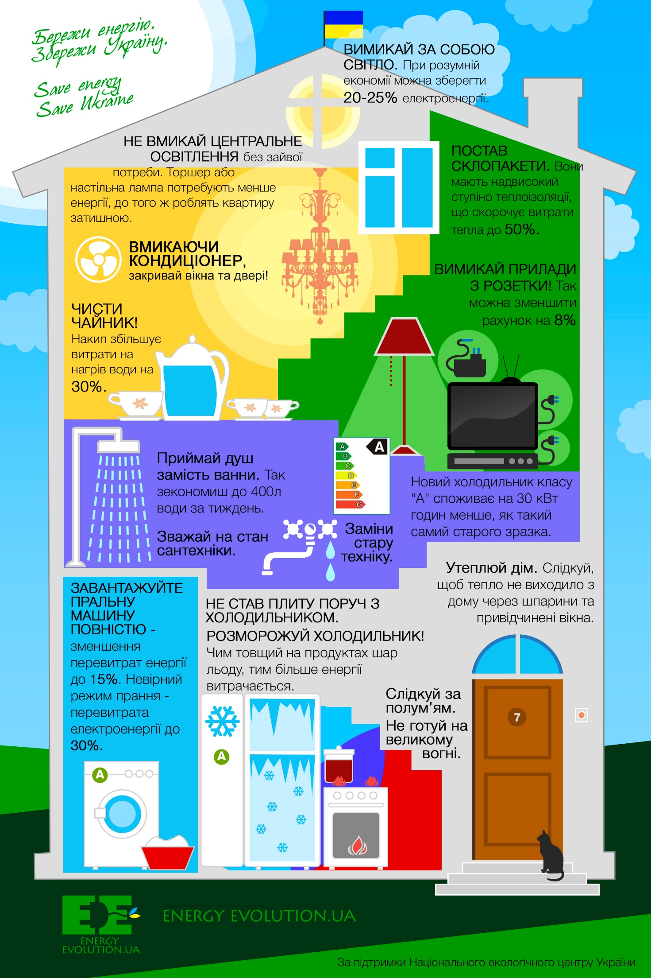Споживання енергії в побуті. Аналіз втрат тепла в будинку чи квартирі.

###### **Як зберегти електроенергію?**

* Використовуй енергозберігаючі лампи освітлення. Це економить до 90% електроенергії. Крім того служать такі лампи до 50 разів довше звичайних ламп розжарювання.
* Завантажуй пральну машину повністю. Не повністю завантажена пральна машина - це перевитрата електроенергії на 10-15%. Якщо вибрана не правильна програма прання, - це перевитрата електричної енергії до 30%.
* Не став плиту поруч з холодильником. При сусідстві холодильника і плити споживання електроенергії холодильником подвоюється.
* Заміни стару техніку. Новий холодильник класу «А+» щомісяця споживає до 100 кВт.год. електроенергії менше, як такий самий холодильник старого зразка.
* Чисти чайник від накипу. Накип, який утворюється в чайнику, знижує теплопровідність і збільшує втрати електроенергії на нагрів води на 30%
* Вимикай за собою світло. При розумній економії можна зберегти 20-25% електроенергії.
* Не забувай розморожувати холодильник. Чим товщий на продуктах шар льоду, тим більше споживання енергії. Можна заощадити 50% електроенергії з моделлю з функцією саморозморожування.
* Вимикай побутові прилади, коли вони не потрібні. Не використовуй функцію "Stand-by". Це зменшить рахунок за електроенергію ~на 8%.

**Як зберегти тепло в оселі?**

* Не перекривай дорогу теплу. Радіаторні екрани, довгі штори чи жалюзі, невдало розставленні меблі та інші речі, розташовані перед радіаторами, поглинають до 20%теплової енергії.

* Заклей щілини у вікнах. Біля 40% тепла, що надходить в приміщення, втрачається взимку через вікна. Елементарні заходи з теплоізоляції допоможуть підвищити температуру в квартирі на 4-5° С.

* Обладнай вентиляційні отвори спеціальними дверцятами або шматком картону. Це допоможе підвищити температуру на 3-5° С.

* Прибери декоративні панелі на батареях. Вони забирають до 20% тепла кімнати. Крім того, тепловіддача батарей, які розміщені в нішах, на 10% менша, ніж у тих, які виступають в кімнату.

* Наклей фольгу на обидві сторони ДСП та розмісти на стіні за батареєю.  Це підвищить тепловіддачу радіатора на 20%. При цьому витрати на опалення приміщення зменшуються на 4%.

* Перефарбуй батарею в темний колір. Батарея з темною поверхнею підвищує тепловіддачу приблизно на 10%. Доведено, що темно-коричневий колір найкраще віддає тепло. З батареєю такого кольору на 8-10 % тепліше, ніж з білою.

* Не перегрівай приміщення - вдягайся тепліше. При завищеній кімнатній температурі зростає ризик простудних захворювань. За  даними лікарів сон у прохолодному приміщенні корисніший.

* Провітрюй приміщення протягом 10-15 хвилин. Через при відчинені впродовж багатьох годин вікна значно втрачається тепло. Краще провітрювати протягом 10-15 хвилин при широко відчиненому вікні.

* Постав лічильники. Витрати на опалення приміщення зменшуються до 40%, якщо ти маєш індивідуальне опалення або лічильники тепла.

* Не закривай батареї шторами. Занадто довгі штори та меблі біля батарей помітно зменшують ефективність опалення.  Так само і з нішами – розташування батареї у ніші зменшує тепловіддачу на 10%.

* Закривай двері в під’їзді. Тепловтрати через відкриті двері та розбиті вікна в під’їзді становлять 5-15% від сумарних теплових втрат будинку.

* Постав склопакети. Склопакети мають такий опір теплопередачі, як цегляна стіна товщиною 50 см та мають надвисокий ступінь теплоізоляції, що скорочує  втрати тепла до 50%.

* Використовуй жалюзі. Жалюзі або короткі штори допоможуть скоротити втрати тепла на 8-15%, яке виходить через скло.

**Як зберегти газ:**

* Встанови лічильники. Так ти будеш сплачувати лише за дійсно використаний газ.

* Встанови автоматичний котел. Якщо використовуєш газ для нагріву води, котел з електрозапалом буде вмикати газ лише тоді, коли потрібно.

* Утеплюй дім. Якщо використовуєш газ для опалення приміщення, прослідкуй, щоб тепло не виходило з дому через шпарини та при відчинені вікна.

* Вдягайся вдома тепліше. Якщо використовуєш газ для опалення дому, оптимальна  для здоров’я людини температура – 18 градусів.  1 градус збільшує втрати теплової енергії на 6% або перевитрати енергоносія на 4-8%.

* Зменшуй опалення, коли нікого немає вдома. Коли йдеш на роботу – зменшуй опалення до 15 градусів.

* Не готуй на великому вогні. Доведи страву до кипіння на великому вогні, а потім зменш вогонь удвічі – і платити менше, і страву не спалиш.

* Використовуй якісний посуд. Для нагрівання посуду з викривленим дном чи нагаром потрібно на 6% більше енергії. Посуд із нержавіючої сталі швидше нагрівається та є менш енергозатратним.

* Слідкуй за полум’ям. Найвища температура - на кінчиках язиків полум’я, вони не повинні виходити за межі посуду, це перевитрата газу.

* Встанови терморегулятори на радіатори. Регулючи температуру в приміщенні, зможеш регулювати витрати газу.

**Як зберегти воду та гроші:**

* Встанови водяні лічильники. При відсутності лічильників платиш за розрахунок у 350 літрів на добу на одну людину, але насправді витрачаєш близько 150 літрів води на день, а за решту попросту переплачуєш.

* Приймай душ замість ванни. Витрати води при прийнятті ванни в 2,5-3 рази більше, ніж при прийнятті душа. Душ замість ванни зекономить до 400 літрів води на тиждень.  Економія: приблизно 108 грн./рік.

* Зважай на стан сантехніки. Слідкуйте за станом сантехнічного обладнання. Полагодьте змішувачі, які протікають. При несправному крані, з якого капає вода, витрати води можуть складати 24 л/добу або 720 л/рік.  Економія: ~ 64,5 грн./рік

* Заміни зливний бачок унітаза на сучасний. Сучасний бачок із кнопкою економічного зливу зменшить обсяг води, що зливається, на 20 літрів на день. Економія: приблизно 54  грн./рік

* Закручуй кран, поки чистиш зуби. З повністю відкритого крана щохвилини витікають 15 літрів води. Закручуючи кран, ти заощадиш 900 літрів води на місяць на кожну людину. Економія: приблизно 243  грн./рік

* Не мий посуд у проточній воді. Набирай у раковину - це дозволить витратити наполовину менше води.

* Посудомийна машина  економить. Кількість зекономленої води становить приблизно 8-15 тис. літрів теплої води на рік. Економія: приблизно 112 грн./рік